Общие принципы защиты объектов с использованием технических средств охраны

1. Общие требования к созданию комплексных систем безопасности объектов

Для создания необходимого уровня безопасности объекта и его персонала допускается применение для его защиты комплексных систем безопасности (КСБ). В этом случае функции совместно действующих различных систем должны дополнять друг друга, не оказывая взаимного влияния на работоспособность своих составных частей. В совместно действующих системах должны обеспечиваться алгоритмическая совместимость и раздельная регистрация поступающих от них служебных и треножных сигналов.
Создание современных комплексов безопасности различных объектов, как правило, требует использования интегрированных систем, в состав которых входят следующие основные системы:
• охранно-тревожной сигнализации;
• пожарной сигнализации;
• контроля и управления доступом;
• охранного телевидения;
• сбора, обработки и отображения информации;
• пожаротушения и дымоудаления;
• оповещения и управления эвакуацией;
• оперативной связи;
• гарантированного электропитания.
Структура КСБ выполняется по классической схеме. Как правило, она состоит из следующих элементов:
• сервер или главный компьютер, где хранятся и обрабатываются все базы данных системы;
• рабочие станции отдельных систем (при необходимости), осуществляющие обмен данными и командами с периферийными устройствами своих подсистем и производящие предварительную обработку получаемой информации;
• периферийные устройства (контроллеры, расширители, пульты управления и т.п.), непосредственно на аппаратном уровне взаимодействующие со своими извещателями, датчиками или исполнительными устройствами, а на информационном уровне связывающие их по локальному интерфейсу с рабочими станциями или с главным компьютером;
• извешатели охранной, тревожной, пожарной сигнализации, считыватели, клавиатуры, телекамеры, световые и звуковые оповещатели и т.п.;
• локальная сеть, информационно связывающая в единый интегрированный комплекс отдельные системы, каждая из которых может функционировать отдельно и независимо;
• сетевое, системное и прикладное программное обеспечение сервера и рабочих станций, а также микропрограммное обеспечение системных контроллеров, контрольных панелей и модулей;
• система гарантированного электропитания, которая включает в себя:
электрощитовую КСБ, подключенную к сети 220 В первой категории и содержащую все необходимые входные и выходные силовые автоматы;
источники бесперебойного питания (ИБП), обеспечивающие непрерывное и качественное электропитание всей аппаратуры КСБ в течение заданного времени;
разведенную по всему объекту отдельную сеть питания с размещением при необходимости отдельных ИБП в специально выделенных помещениях, нишах или шкафах, находящихся под охраной.
При проектировании систем комплексной безопасности объектов прежде всего необходимо выделить конкретные аспекты в организации безопасности с учетом потребностей и специфики объекта. Далее исходя из оценки вероятного ущерба в случае совершения преступной акции следует ранжировать значимость выделенных аспектов. Это наиболее сложная задача, и в большинстве случаев оценка вероятного ущерба не может быть выражена точным количественным значением.
Затем необходимо провести тщательное обследование объекта в целях выявления его наиболее уязвимых для проникновения мест. Для этого изучаются и анализируются места и порядок хранения материальных и иных ценностей, расположение телефонных, компьютерных и иных линий связи, электрических, водопроводных, вентиляционных и других инженерных коммуникаций. Иными словами, должны быть выявлены места и пути достаточно «легкого», неконтролируемого доступа как на сам объект, так и к его материальным и иным ценностям. Такое обследование позволяет смоделировать возможное поведение злоумышленника и сценарий его предполагаемых действий.
Основным итогом обследования на данном этапе должно стать определение зон и точек защиты объекта и установление степеней их значимости. При построении КСБ объекта и анализе ее эффективности выбранные зоны и точки защиты рассматриваются как первичные структурные элементы. На практике зонами и точками защиты могут быть как отдельные строительные элементы объекта (окна, двери, ворота, калитки, забор и т.д.), так и его территория, ее периметр, здания и сооружения, отдельные помещения, зоны на территории и в здании и т.д.
Когда структура КСБ объекта выбрана, важно определить возможные средства для ее построения. В первую очередь, рассматриваются кадровые ресурсы. При противодействии преступным посягательствам они играют основную роль, неся охранную службу, проводя профилактические мероприятия, организовывая и поддерживая заданный режим работы КСБ и объекта в целом. Помимо определения состава необходимых кадровых ресурсов требуется наметить набор технических средств, которые будут использованы при построении КСБ объекта. С помощью техничеких средств обеспечения безопасности происходит блокирование угроз, автоматический контроль целостности границ зон защиты, ведется дистанционный визуальный контроль, оперативно изменяется степень защищенности охраняемых зон и объекта (например, блокировка дверей при проникновении злоумышленников или, наоборот, их разблокирование в случае пожара). Кроме того, автоматически протоколируются несанкционированные изменения в точках и зонах зашиты, а в случае нарушения или проникновения в зону защиты нарушителей фиксируются события и действия охраны по их обезвреживанию.
Объем и состав оборудования, используемого в каждой из систем входящей в КСБ объекта, зависят от его назначения и значимости. Критерием оценки при выборе варианта совместного использования нескольких систем на объекте является компромисс между стоимостью возможных потерь и затратами на его реализацию.
Приоритетными для выполнения являются требования, обеспечивающие безопасность для жизни людей и пожарную безопасность объекта. КСБ должна, прежде всего, обеспечивать необходимую функциональную и аппаратную надежность, пожарную безопасность и помехоустойчивость.
Технические средства управления и контроля функционирования совместно действующих систем должны определяться их целевым назначением. Предпочтительны автоматические средства управления и контроля, но в качестве дублирующих допускаются и ручные. Целесообразность дублирования определяется требованиями обеспечения эксплуатационной надежности систем. Средства управления и контроля должны иметь защиту от возможных ошибочных действий персонала.
Аварийные, тревожные сигналы от различных совместно действующих систем объекта, передаваемые для регистрации автоматически, следует фиксировать приборами управления раздельно. Соблюдение данного условия позволяет предотвратить возможность реагирования одной службы объекта на сигналы, предназначенные для другой службы, или принять персоналу охраны объекта решений и действий, неадекватных сложившейся ситуации, возникшей обстановке.
В совместно действующих объектовых системах различного функционального назначения, требующих различного реагирования на выдаваемые ими сигналы и сообщения, виды и интенсивность таких сигналов должны быть различными.
Все составные элементы системы технических средств обеспечения безопасности объекта могут и должны объединяться в единый комплекс с возможностью взаимного обмена информацией.

Основными тенденциями развития современных систем безопасности (СБ) являются процессы автоматизации, интеграции и информатизации на основе искусственного интеллекта.
Наиболее полно эти тенденции проявляются в развитии современных датчиков тревожной сигнализации (ДТС) для систем безопасности.
Для большей наглядности при проведении анализа на рис. 1 приведены схемы обобщенных систем безопасности и жизнеобеспечения (СБЖ) объекта и человека.

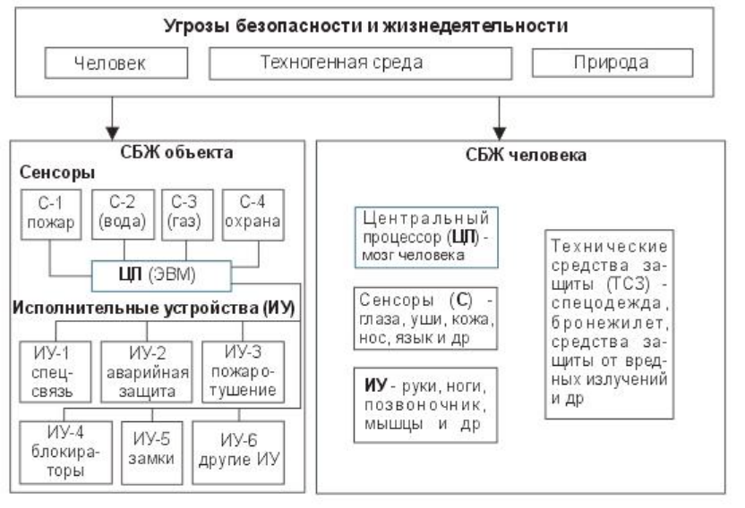
Рис. 1. Схемы обобщенных систем безопасности и жизнеобеспечения человека и объекта

1.2. Выбор вариантов охраны защищаемого объекта
Выбор варианта оснащения объекта техническими средствами охраны следует начитать с его обследования. Это является первым этапом методики выбора рациональных вариантов защиты объекта с использованием технических средств охраны. На этом этапе определяются территории, зоны, здания, сооружения и помещения, подлежащие защите, их количество, характер и структура размещения материальных, информационных и других ценностей, наиболее уязвимые и вероятные места проникновения нарушителей на защищаемый объект, зоны и помещения объекта, требующие ограничения доступа и дистанционного контроля с помощью телевидения, а также другие характеристики объекта (например, архитектурно строительные особенности, местоположение, телефонизация, энергоснабжение, количество въездов (выездов), входов (выходов), этажность, кем и с помощью чего охраняется и т. п.).
На втором этапе осуществляются:
• выбор тактики охраны объекта (автономная, централизованная или комбинированная) и ее структуры (количество рубежей защиты, какие системы безопасности будут использоваться, как будут взаимодействовать между собой, будут ли интегрироваться в единый комплекс, на каком уровне, наличие автоматизированных рабочих мест (АРМ), их количество и т.п.);
• определение структуры и значимости рубежей охраны — количество шлейфов охранной и пожарной сигнализации, зоны точек доступа, зон просмотра телекамерами, зон оповещения и т.п.;
• распределение рубежей зашиты на отдельные самостоятельные блокируемые участки;
• определение расположения и размеров блокируемых участков;
• определение характеристик уязвимости блокируемых участков (перелаз, подкоп, пролом, открывание, разбитие, комбинация способов и др.);
• выбор технических средств обнаружения:
по назначению (для открытых пространств, для закрытых помещений);
виду контролируемой зоны (точечные, линейные, поверхностные, объемные);
принципу действия (омические, магнитоконтактные, ударно-контактные, пьезоэлектрические, емкостные, вибрационные, звуковые, оптикоэлектронные, радиоволновые, комбинированные, дымовые, тепловые, пламени и др.);
конкретным тактико-техническим характеристикам (дальность обнаружения, угол обзора, чувствительность, диапазон рабочих температур, помехоустойчивость, антисаботажные свойства, надежность, удобство монтажа, регулировки, настройки и др.);
• выбор технических средств сбора и обработки информации — приборы приемно-контрольные, контрольные панели, устройства сопряжения с системами передачи извещений и другими системами безопасности, типы световых и звуковых оповещателей, тип идентификатора, считыватели, преграждающие устройства, контроллеры, квадраторы, усилители, мультиплексоры, матричные коммутаторы, мониторы, устройства записи, хранения и воспроизведения видео и другой информации, также баз данных и др.;
• определение категории и схемы электроснабжения технических средств систем безопасности, выбор источников бесперебойного и резервного электропитания;
• определение мест размещения оборудования, а также трасс и способов прокладки соединительных проводов и кабелей.
Выбор тактики охраны объекта осуществляет, как правило, заказчик.
Автономная тактика охраны объектов в настоящее время получила очень широкое распространение. При данной тактике охрана объекта осуществляется либо собственными силами (охранники, служба безопасности объекта), либо с привлечением для этих целей сторонних охранных структур. При этом на объекте могут отсутствовать технические средства систем безопасности. Наиболее присущ такой вид охраны для офисов небольших компаний или организаций, т.е. охрана таких объектов осуществляется только с помощью постов охраны. Более распространен другой вид охраны объектов при автономной тактике. Такие объекты, как правило, оснащены полным комплексом технических средств систем безопасности, имеют центральный пункт управления системами (пультовую), собственную службу безопасности и собственные или привлеченные силы реагирования на нештатные ситуации. Такой вид охраны присущ средним и крупным объектам.
Централизованная тактика охраны объектов широко применяется подразделениями вневедомственной охраны. При этом объекты обязательно должны быть оснащены техническими средствами охранной и (или) тревожной сигнализации. Объекты могут быть оснащены и другими системами безопасности.
Передача извещений о срабатывании охранной и (или) тревожной сигнализации с объекта в пункт централизованной охраны вневедомственной охраны или других охранных структур может осуществляться с прибора приемно-контрольного (ППК), контрольной панели (КП), внутреннего пульта охраны или устройства оконечной системы передачи извещений. Эти извещения могут передаваться на ПЦО по специально прокладываемым линиям связи, свободным или переключаемым на период охраны телефонным линиям, радиоканалу, занятым телефонным линиям с помощью аппаратуры уплотнения или информаторных СПИ посредством коммутируемого телефонного соединения (метод «автодозвона»).
При такой тактике объекты находятся под охраной только в нерабочее время, т. е. объекты закрыты, на них отсутствуют люди, они полностью находятся под защитой технических средств охранной сигнализации.
В рабочее время объекты снимаются с охраны и функционируют в обычном режиме. Если объекты оснащены тревожной сигнализацией, то ее контроль на ПЦО осуществляется в круглосуточном режиме, т. е. и в рабочее время, когда объекты функционируют.
По тактике централизованной охраны в нашей стране охраняется очень большое количество самых разнообразных объектов начиная с квартир граждан и заканчивая учреждениями кредитно-финансовой сферы.
Естественным монополистом этого вида охраны является вневедомственная охрана. В настоящее время в крупных городах появились альтернативные ПЦО частных охранных структур, использующие централизованную тактику охраны объектов с помощью СПИ, работающих в основном по радиоканалу.
Комбинированная тактика охраны объектов подразумевает определенное сочетание автономной и централизованной охраны. Например, в рабочее время объект охраняется собственными силами или силами сторонних охранных структур, а в нерабочее время сдается под охрану на ПЦО. Либо круглосуточно охраняется собственной службой безопасности, но часть наиболее важных помещений объекта (хранилище ценностей, комнаты хранения оружия, наркотических веществ и т. п.) одновременно охраняется с помощью ПЦО, либо на ПЦО выведена только тревожная сигнализация объекта.
Такая тактика охраны характерна для объектов кредитно-финансовой сферы (банки, сберкассы, пункты обмена валюты и т.п.), крупных компаний и организаций, а также органов власти.
Определив общие характеристики и тактику охраны объекта, главное внимание следует уделить анализу основных уязвимых мест по периметру объекта, блокировка которого, как правило, представляет собой первый рубеж защиты.
Наиболее уязвимыми местами зданий и сооружений объекта для преступных посягательств являются окна, витрины, двери, ворота, люки, вентиляционные каналы и т.п. Особое внимание следует уделять защите остекленных конструкций, поскольку площади остекления большинства объектов довольно значительные, стекло легко разрушается и, следовательно, создается возможность для относительно легкого несанкционированного доступа на защищаемый объект. Очень важна блокировка путей проникновения на защищаемые объекты из примыкающих к ним бесхозных, заброшенных строений, а в частные дома и квартиры граждан — через потолки, подвалы, балконы и лоджии соседних квартир. Необходимо блокировать некапитальные стены и перегородки, участки пола и потолка, не просматриваемые снаружи капитальные стены, т.е. все те участки периметра, которые являются границей объекта и могут быть скрытно и незаметно разрушены.
При организации системы физической защиты объекта используется классический принцип последовательных рубежей, при нарушении которых угрозы будут своевременно обнаружены и их распространению будут препятствовать надежные преграды.
Такие рубежи (зоны безопасности) должны располагаться последовательно, например, от забора вокруг территории объекта до главного, особо важного помещения.
Оптимальное расположение зон безопасности и размещение в них эффективных технических средств защиты (обнаружения и противодействия) и составляют основу концепции физической защиты любого объекта. Как правило, при организации системы физической защиты объектов наиболее часто используется трехрубежная схема физической защиты (рис. 2).

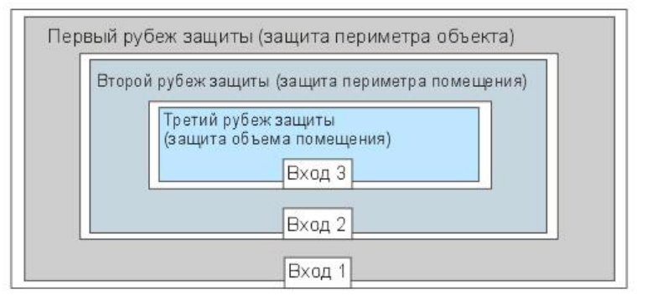

Рис. 2. Типовая трехрубежная схема физической защиты объекта

Для решения этих задач при создании первого рубежа охраны используются различные контактные, магнитоконтактные, ударноконтактные, вибрационные, пьезоэлектрические, активные и пассивные оптикоэлектронные извещатели.
Для второго рубежа охраны выбор извещателей определяется характером и местом размещения материальных и иных ценностей в помещениях объекта. Вторые рубежи охраны защищают, как правило, внутренние площади и объемы помещений. Для этого применяют инфракрасные пассивные оптикоэлектронные, радиоволновые или комбинированные извещатели. Тип применяемого извещателя зависит от конкретных условий на каждом объекте: площади помещения, сосредоточения (рассредоточения) материальных или иных ценностей, помеховой обстановки, условий окружающей среды и т. п.
Третий рубеж охраны формируется для зашиты непосредственных мест хранения ценностей (сейфов, металлических шкафов, ящиков, самих ценностей, например экспонатов музеев, выставок) и подходов к ним. Для этого используются емкостные и другие извещатели, применяемые на первом и втором рубежах охраны.
На крупных и важных объектах устанавливаются дополнительные извещатели, используемые в качестве ловушек. «Ловушками» целесообразно оснашать локальные участки и пути, ведущие непосредственно к местам хранения ценностей, а также пути наиболее вероятного перемещения нарушителей внутри объекта.
На объектах может быть установлена тревожная сигнализация, предназначенная для передачи сигналов тревоги на пульты местной или централизованной охраны в случае разбойного нападения на объект. Тревожной сигнализацией оснащаются, как правило, рабочие места сотрудников, производящих денежные операции с клиентами, в банках, кассах крупных торговых компаний и фирм, почтовых отделениях и узлах связи, ювелирных магазинах, ломбардах, хранилищах ценностей, комнатах инкассаторов и хранения оружия, кабинетах руководителей организаций, компаний и фирм, па постах охраны и т.п. В качестве средств тревожной сигнализации используют кнопки (в том числе носимые, работающие по радиоканалу), педали, магнитоконтактные или оптикоэлектронные извещатели.
Организовывать систему охраны внешнего периметра объекта целесообразно тогда, когда у объекта есть выгороженная территория, подлежащая защите.
Системы охраны периметра блокируют внешние ограждения территорий охраняемых объектов. Обычно периметр делят на участки длиной не более 200 м, что определяется техническими характеристиками применяемой аппаратуры и позволяет оперативно определить участок периметра, на котором произошло нарушение, и принять соответствующие меры. Разнообразие тактико-технических характеристик оборудования для охраны периметра, представленного на сегодняшний день на рынке охранных систем, позволяет организовать эффективную систему защиты практически любого типа ограждения, начиная с железобетонного забора и заканчивая забором из металлической сетки.
Для дополнительного визуального контроля, повышения надежности и оперативности службы охраны объекта по выявлению места и характера нарушения рекомендуется применять системы охранного телевидения, а для ограничения доступа в защищаемые юны, помещения и на территорию объекта — системы контроля и управления доступом.
Телевизионные камеры могут быть установлены как внутри объекта, так и снаружи. Они могут устанавливаться стационарно или на поворотных устройствах. Возможна обработка видеосигналов от телекамер с помощью обнаружителей (детекторов) движения. Если телекамеры устанавливаются на периметре объекта, то он должен быть оснащен охранным освещением (видимого или инфракрасного диапазона) с дистанционным управлением включения: ручного (по команде оператора) и автоматического (по сигналу тревоги).
Таким образом, очевидно, насколько сложна и многогранна задача выбора и построения системы безопасности конкретного объекта. Тем не менее все необходимые требования к будущей системе безопасности объекта должны быть выработаны, четко сформулированы и оформлены заказчиком в виде технического задания на ее проектирование.

2. Датчики извещатели для систем безопастности
Как известно, основным звеном системы физической защиты является подсистема обнаружения (охранной сигнализации), состоящая из датчиков (извещателей), средств передачи извещений, приемно-контрольных приборов и пультов централизованного наблюдения.
Важнейшим компонентом подсистемы обнаружения являются датчики тревожной сигнализации, характеристики которых определяют основные параметры всей системы защиты.
Поскольку каждый рубеж защиты выполняет свои задачи и имеет свои особенности, дальнейший анализ датчиков тревожной сигнализации, используемых в системах физической защиты объектов, проведен с учетом этих особенностей.

2.1. Датчики тревожной сигнализации для обеспечения физической защиты объектов

При конструировании системы защиты одной из центральных задач является выбор оптимальных средств оповещения и, в первую очередь, датчиков тревожной сигнализации. В настоящее время разработано и используется большое количество самых разнообразных датчиков тревожной сигнализации.
Рассмотрим кратко принципы действия, отличительные особенности и способы применения наиболее распространенных из них.
Классификация современных датчиков тревожной сигнализации для обеспечения физической защиты представлена на рис. 3.

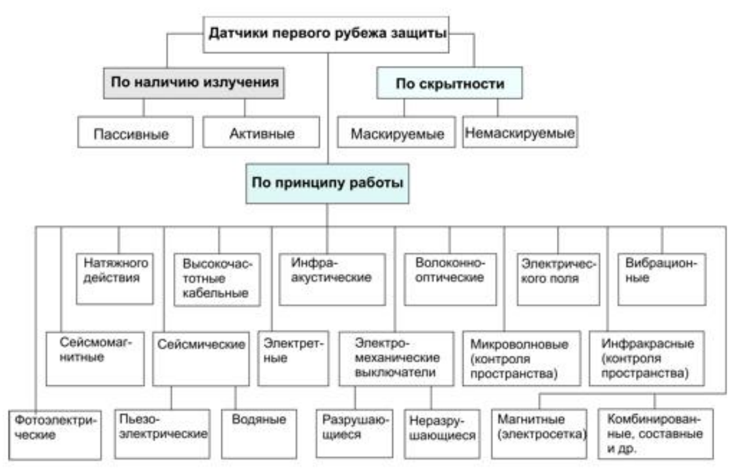

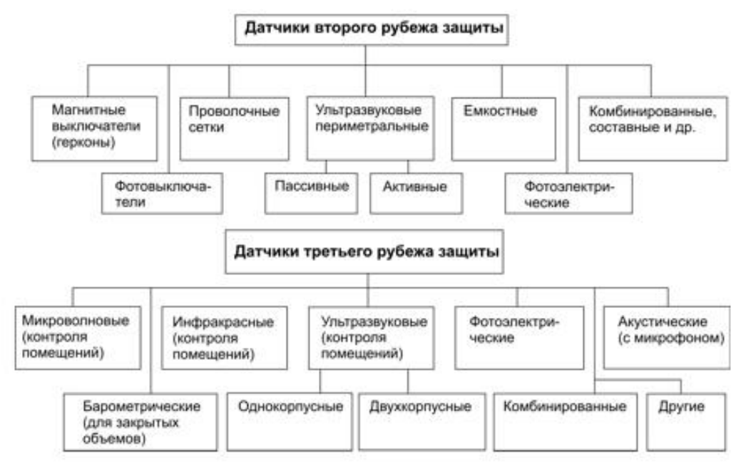

Рис. 3. Классификация современных датчиков тревожной сигнализации для обеспечения физической защиты помещений

По результатам анализа рынка технических средств обеспечения безопасности, в частности, датчиков тревожной сигнализации для систем физической защиты объектов, ниже приведены их основные возможности и особенности использования при организации системы защиты.

Датчики тревожной сигнализации для систем физической защиты объектов.

Периметральные датчики натяжного действия
Датчики этого типа состоят из нескольких рядов натянутой проволоки, подсоединенной к механическим выключателям. Малейший изгиб проволоки вызывает срабатывание сигнализации. Для монтажа датчиков натяжного действия используется, как правило, колючая проволока
Выключатели устанавливаются на специальных стойках, которые отстоят друг от друга на 60 см. Проволока натягивается с усилием до 45 кг, механизм выключателя срабатывает при изгибе проволоки свыше 2 мм
Периметральные инфраакустические датчики
Устанавливаются на металлических ограждениях и улавливают низкочастотные звуковые колебания ограждений во время их преодоления
Возможны ложные срабатывания таких датчиков на уличные шумы от близко расположенных дорог
Периметральные датчики электрическогополя
Датчики этого типа состоят из двух частей: излучателя и нескольких приемников. Обе части датчика выполнены из электрических кабелей, натянутых между столбами
Во время прохождения нарушителя между излучателем и приемниками имеет место изменение электрического поля между ними, которое и является сигналом тревоги
Периметральные вибрационные датчики
Датчики этого типа представляют собой контактные выключатели различных видов, соединенные последовательно или параллельно. Датчики крепятся на столбах или сетках ограждений и срабатывают от качаний, сотрясений или вибраций. Такие датчики оборудуются, как правило, микропроцессорами для обработки сигналов от контактных выключателей, формирования и посылки команды тревоги на центральный пост охраны
Контактные выключатели вибрационных датчиков по принципу действия бывают ртутными, шариковыми, пьезоэлектрическими и маятниковыми
Периметральные электретные датчики
Изготавливаются из коаксиального кабеля с радиально поляризованным диэлектриком. Такой кабель протягивается через ограждения периметра объекта. В момент преодоления ограждения происходит сотрясение кабеля и, соответственно, изменение электрического сигнала, проходящего через кабель. Как и вибрационные, электретные датчики оснащаются микропроцессорами для контроля порогового уровня срабатывания и могут быть отрегулированы на распознавание воздействий, вызываемых ветром, брошенными камнями или другими предметами, животными, птицами, вибрациями почвы от движущихся транспортных средств, градом или снегом, землетрясением, движением веток деревьев
Периметральные вибрационные и электретные датчики могут быть обойдены путем подкопа или преодоления сверху без их касания
Инфракрасные датчики контроля пространства
Принцип действия датчиков основан на изменении сигнала от излучателя к приемнику при попадании нарушителя между ними. В качестве излучателей используются инфракрасные светодиоды или небольшие лазерные установки. Расстояние между излучателем и приемником не более 100 метров. На специальные столбы обычно устанавливают несколько таких устройств для создания вертикальной полосы обнаружения необходимой высоты
Для повышения надежности иногда используется частотная модуляция сигнала излучения. Датчики могут терять свою работоспособность при густом тумане и снегопаде
Микроволновые датчики контроля пространства
Состоят из двух частей: сверхвысокочастотных передатчика и приемника, которые устанавливаются на расстоянии до 150 метров друг от друга. В этом пространстве между ними создается электромагнитное поле, изменение которого при попытке прохода регистрируется приемником
Для эффективной работы таких датчиков необходимо, чтобы высота неровностей почвы не превышала 5 - 7 см, а в зоне действия не было растительности
Сейсмические датчики
Изготавливается два вида датчиков этого типа. Первый вид - жидкостный, состоит из двух уложенных рядом в почву шлангов с жидкостью. Срабатывание таких датчиков происходит при изменении давления в одном из шлангов при прохождении нарушителя. Принцип действия датчиков второго вида основан на пьезоэлектрическом эффекте, при котором происходит изменение электрического сигнала при давлении на пьезоэлемент
Оба вида сейсмических датчиков чувствительны к посторонним вибрациям, вызываемым, например, проезжающим транспортом или сильным ветром. Сейсмические датчики используются для охраны периметров территорий и зданий, устанавливаются скрытно в почву или ее покрытие, под поверхности стен и строительных конструкций
Магнитные датчики
Изготавливаются из проволочной сетки, которая укладывается в почву. Датчики этого типа реагируют на прохождение человека с металлическим предметом достаточно большой массы. Наличие металла вызывает индукционные изменения электрического поля проволочной сетки, что и возбуждает сигнал тревоги
Магнитные датчики неэффективны вблизи автомобильных и железных дорог. Возможны ложные срабатывания от грозовых разрядов, мощных электромоторов и реле

Сейсмо-магнитные датчики
Выполняются в виде электрического кабеля, уложеннного в почву. Электрический сигнал изменяется под воздействием как сейсмических, так и магнитных возмущений, например, при проходе человека и проносе им оружия
Причины ложных срабатываний те же, что и в случае магнитных датчиков
Электро-механические выключатели
Действие датчиков этого типа основано на регистрации разрыва электрической цепи при воздействии нарушителя. Они применяются для контроля периметров зданий и помещений
Изготавливается два вида датчиков: как с неразрушающимися элементами (типа кнопок), так и с разрушающимися контактами при использовании, например, токопроводящего стекла или сетки из фольги
Магнитные выключатели
Датчики этого типа состоят из выключателя (так называемого геркона), контакты которого размыкаются или замыкаются под воздействием магнита
Датчик состоит из двух частей: подвижной и неподвижной. На подвижной части, например, двери или оконной раме, устанавливается магнит, а на неподвижной - геркон, который при открывании подвижной части размыкает электрическую цепь и вызывает появление сигнала тревоги
Проволочные сетки
Используются для обнаружения проникновения в помещение через стены, полы, потолки, двери, окна и другие конструкции. Охраняемая поверхность покрывается сеткой из электрического провода с размерами ячеек 10 - 15 см. Механическое разрушение ячеек сетки приводит к разрыву проводников и, соответственно, к разрыву электрической цепи
Для маскировки сетка датчика может покрываться обоями или облицовочными материалами
Периметральные ультразвуковые датчики
Действие основано на регистрации ультразвуковых волн от нарушителя при его воздействии на элементы конструкций периметра здания или помещения. Используются как пассивные, так и активные ультразвуковые датчики.Пассивные датчики регистрируют ультразвуковые колебания воздуха или другой среды на частотах 18-60 кГц, возникающие при попытке разрушения металлических конструкций механическим или термическим способом.
Выпускаются две разновидности активных ультразвуковых датчиков. В первой используются элементы конструкций периметра охраняемых помещений. При таком воздействии как, например, разбивание оконного стекла, нарушается связь передатчика и приемника через стекло и происходит срабатывание датчика. Активные ультразвуковые датчики второго вида регистрируют изменение частоты (излучаемого датчиком сигнала) в охраняемой среде, например, при открывании замка или отпиливании металлической решетки
Емкостные датчики
Применяются для охраны защитных металлических решеток инженерных коммуникаций. Действие датчиков основано на регистрации изменения электрической емкости между полом помещения и решетчатым внутренним ограждением
Ультразвуковые датчики для контроля помещений
Датчики этого типа с излучающей и приемной частями регистрируют изменение сигнала излучения, отраженного от нарушителя. Для помещений площадью до 50 кв. м могут применяться однокорпусные датчики. Большие по размерам помещения охраняются двухкорпусными датчиками: излучатель, находящийся в отдельном корпусе, крепится на одной стене, а приемник (или несколько приемников) -на противоположной стене. Действие датчика основано на интерференции ультразвуковых колебаний и эффекте Доплера
Находящиеся в помещении крупногабаритные предметы ограничивают действие такого датчика, создавая области экранировки ("мертвые зоны"), в которых датчик не реагирует на движение нарушителя
Микроволновые датчики
Работают в СВЧ-диапазоне на частотах порядка 10,5 ГГц. Излучение и прием осуществляется одной антенной. Датчики обнаруживают движение внутри помещения. Их действие основано на интерференции радиоволн сантиметрового диапазона, излучаемых датчиком. Они очень эффективны, но требуют тщательной регулировки
Длительное воздействие излучения датчика является вредным для здоровья
Фотоэлектрические датчики
Уникальные возможности этих датчиков делают их безальтернативными во многих областях науки, промышленности и бытовой техники. В области безопасности они активно используются в системах физической защиты объектов. Малые размеры и вес, высокая чувствительность в широком спектральном диапазоне, возможность анализа изображения на аппаратном уровне - вот что обеспечивают современные фотоэлектрические датчики на приборах с зарядовой связью
Эти датчики при построении систем физической защиты объектов позволяют полностью интегрировать охранную сигнализацию с системами охранного телевидения
Фотовыключатели
Работа этого вида датчиков основана на прерывании нарушителем луча света любого диапазона, сформированного соответствующим фильтром
Акустические датчики
В состав этих датчиков входят микрофон и блок обработки сигналов. Они служат для обнаружения вторжений преступников и реагируют на звуки, которые неизбежно возникают при попытке проникнуть в охраняемое помещение
Барометрические датчики
Весьма перспективный тип датчиков, который активно используется в последнее время в системах охранной сигнализации. Он предназначен для охраны закрытых объемов помещений. Датчик реагирует на флуктуации давления воздуха в охраняемом помещении, устойчив к воздействию шумов, вибрации, перемещению людей и животных, не оказывает вредного влияния, срабатывает в момент открывания дверей, окон, форточек или при разрушении стен, потолка, дверей и окон
Очень экономичен (ток потребления - не более 1 мА) и не оказывает вредного воздействия на людей
Биометрические датчики
Принцип действия этого типа датчиков основан на анализе биометрических параметров человека. Биометрические датчики (БД) могут быть как контактного, так и бесконтактного действия. По принципу действия БД разделяются на статические, динамические и комбинированные. Наиболее часто используются такие биопризнаки как форма лица и кисти руки, рисунок сетчатки глаза, кожи пальца, росписи, радужной оболочки глаза, особенности голоса, походки и др. По технологии изготовления БД можно классифицировать как телевизионные, тепловизионные, полупроводниковые, ультразвуковые, пироэлектрические, электрооптические и др.
Наиболее часто биометрические датчики используются для идентификации людей, поскольку они обеспечивают наиболее высокий уровень идентификации
Совмещенные датчики
Такие датчики представляют собой единый конструктив, в котором расположены два датчика различного вида, например, звуковой и инфракрасный, причем, работают они независимо друг от друга. Объединенные в одном корпусе, они позволяют снизить цену по сравнению с тем случаем, когда используются два отдельных датчика
Комбинированные датчики
Наиболее эффективными и универсальными в настоящее время являются так называемые комбинированные датчики, в которых для большей эффективности используется одновременно несколько физических явлений, взаимно дополняющих друг друга
Производя соответствующую настройку, можно получить датчик с требуемыми конкретными характеристиками. Например, получить заданную чувствительность при допустимой вероятности ложной тревоги

2.2. Физические принципы функционирования современных датчиков

Эффект или явление | Преобразование | Сущность
Пироэлектрический эффект | Температура -электричество | Возникновение электрозарядов на гранях кристаллов при повышении температуры
Термоэлектрический эффект | Тепловая энергия -электроны | Испускание электронов при нагревании металла в вакууме
Электротермический эффект Пельтье | Электричество - тепловая энергия | Поглощение (генерация) тепловой энергии при электротоке в цепи с биметаллическими соединениями
Электротермический эффект Томсона | Температура и электричество - тепловая энергия | Поглощение (генерация) тепловой энергии при разных температурах участков в однородной цепи
Теплопроводность | Тепловая энергия -изменение физических свойств | Переход тепла внутри объекта в область с более низкой температурой
Тепловое излучение | Тепловая энергия -инфракрасные лучи | Оптическое излучение при повышении температуры объекта
Эффект Зеебека | Температура -электричество | Возникновение ЭДС в цепи с биметаллическими соединениями при разной температуре слоев
Фотогальванический эффект | Свет - электричество | Возникновение ЭДС в облучаемом светом р-п переходе
Эффект фотопроводимости | Свет -  электросопротивление | Изменение электросопротивления полупроводника при его облучении светом
Эффект Зеемана | Свет, магнетизм - спектр | Расщепление спектральных линий при прохождении света в магнитном поле
Эффект Рамана (комбинационное рассеяние света) | Свет - свет | Возникновение в веществе светового излучения, отличного по спектру от исходного монохроматического
Эффект Поккельса | Свет и электричество -свет | Расщепление светового луча на обыкновенный и необыкновенный при прохождении через пьезокристалл с приложенным к нему электронапряжением
Эффект Керра | Свет и электричество -свет | Расщепление светового луча на обыкновенный и необыкновенный в изотопном веществе с приложенным к нему электронапряжением
Эффект Фарадея | Свет и магнетизм - свет | Поворот плоскости поляризации светового луча при прохождении через парамагнитное вещество
Эффект Холла | Магнетизм и электричество - электричество | Возникновение разности потенциалов на гранях твердого тела при пропускании через него электротока и приложении магнитного поля
Эффект Доплера | Звук, свет - частота | Изменение частоты при взаимном перемещении объектов
М а г н ито с о п р оти в л е н и е | Магнетизм и электричество - электросопротивление | Увеличение электрического сопротивления твердого тела в магнитном поле
Магнитострикция | Магнетизм - деформация | Деформация ферромагнитного тела в магнитном поле
Пьезоэлектрический эффект | Давление - электричество | Возникновение разности потенциалов на гранях сегнетоэлектрика, находящегося под давлением

Анализ технических характеристик современных датчиков показывает, что по мере внедрения микропроцессоров ДТС становились все более интеллектуальными (обладающими искусственным интеллектом). В настоящее время хорошие интеллектуальные возможности имеют так называемые датчики с двойной технологией, т.е. комбинированные датчики. Эти возможности можно проиллюстрировать на примере микропроцессорного охранного датчика двойной технологии DS970 фирмы Detection Systems.
Данный датчик объединяет в себе пассивный инфракрасный детектор с линзой Френеля и микроволновый детектор на эффекте Доплера. Он имеет два типа диаграммы направленности: стандартную (21х21 м) и "Луч” – 30х3 м. Хорошая адаптируемость к различным внешним условиям достигается за счет независимой регулировки чувствительности каждого из детекторов. Сигнал тревоги формируется при условии, что инфракрасный и микроволновый детекторы одновременно зарегистрировали нарушение в своей зоне охраны. При этом амплитуда и временные параметры сигналов для каждого из детекторов должны соответствовать состоянию тревоги. Далее сигнал от ИК-детектора обрабатывается схемой "Анализатор движения”, проверяющей форму и временные характеристики сигнала. Микропроцессор автоматически подстраивается под скорость движения и амплитуду его сигнала. Этот анализатор не дает ложных срабатываний на возмущения, вызванные горячими и холодными воздушными потоками, работой нагревательных приборов и кондиционеров, воздействием помех от солнечного света, молний и света автомобильных фар. "Анализатор движения” обеспечивает два уровня чувствительности ИК-детектора.
Схема регистрации и обработки сигнала микроволнового детектора идентифицирует и блокирует источники повторяющихся ложных срабатываний и обеспечивает гибкую адаптацию к фоновым возмущениям. Используемый алгоритм работы значительно уменьшает вероятность ложной тревоги и сохраняет высокую надежность регистрации реального нарушения зоны охраны. Кроме всего прочего, данный датчик обеспечивает также "защиту от маскирования”, функцию "контроль присутствия”, защиту от вскрытия и автоматическое самотестирование ИК- и МВ-детекторов.
Характерной тенденцией мирового технологического развития последнего десятилетия явилось зарождение интегральных, в том числе, микросистемных технологий. Инициирующим фактором, способствующим динамичному развитию микросистемной техники, стало появление, так называемых микроэлектромеханических систем – МЭМС, в которых гальванические связи находятся в тесном взаимодействии с механическими перемещениями. Особенностью МЭМС является то обстоятельство, что в них электрические и механические узлы формируются из общего основания (например, кремниевой подложки), причем, в результате использования технологии формирования объемных структур обеспечивается получение микросистемной техники с высокими оперативно-техническими характеристиками (массо-габаритными, весовыми, энергетическими и др), что сразу же привлекло к себе внимание специалистов – разработчиков спецтехники.
Использование МЭМС-технологий в современных электронных системах позволяет значительно увеличить их функциональность. Используя технологические процессы, почти не отличающиеся от производства кремниевых микросхем, разработчики МЭМС-устройств создают миниатюрные механические структуры, которые могут взаимодействовать с окружающей средой и выступать в роли датчиков, передающих воздействие в интегрированную с ними электронную схему. Именно датчики являются наиболее распространенным примером использования МЭМС-технологии: они используются в гироскопах, акселерометрах, измерителях давления и других устройствах.
В настоящее время почти все современные автомобили используют МЭМС-акселерометры для активации воздушных подушек безопасности. Микроэлектромеханические датчики давления широко используются в автомобильной и авиационной промышленности. Гироскопы находят применение во множестве устройств, начиная со сложного навигационного оборудования космических аппаратов и заканчивая джойстиками для компьютерных игр. МЭМС-устройства с микроскопическими зеркалами используются для производства дисплеев и оптических коммутаторов.
Микрокоммутаторы и резонансные устройства, выполненные по МЭМС-технологии, демонстрируют меньшие омические потери и высокую добротность при уменьшении потребляемой мощности и габаритов, лучшей повторяемости и более широком диапазоне варьируемых параметров. В биотехнологии применение МЭМС-устройств позволяет создавать дешевые, но производительные однокристальные устройства для расшифровки цепочек ДНК, разработки новых лекарственных и других специальных препаратов ("лаборатория на кристалле”). Кроме того, необходимо также отметить емкий рынок струйных принтеров, в катриджах которых используются микрожидкостные МЭМС-устройства, создающие и выпускающие микрокапли чернил под управлением электрических сигналов.
По мнению экспертов, развитие микросистемной техники может иметь такое же влияние на научно-технический прогресс, какое оказало появление микроэлектроники на становление и современное состояние ведущих областей науки и техники. В ближайшее время можно ожидать создание микросистемных датчиков для приборов определения различных запахов, что, безусловно, существенно активизирует криминалистику и будет способствовать решению проблемы биометрической бесконтактной идентификации личности и контроля НСД.

Тенденции и перспективы развития датчиков тревожной сигнализации

Современным датчикам тревожной сигнализации присущи следующие основные тенденции развития:
- интеграция различных принципов действия (например, двойной технологии: инфракрасный и микроволновый в одном корпусе);
- интеграция датчиков со средствами связи;
- микросистемная интеграция;
- использование компьютерной (микропроцессорной) обработки;
- наличие искусственного интеллекта;
- децентрализация, самотестирование и автономность работы.

Пожалуй, наиболее революционные изменения в оперативно-технических характеристиках датчиков произошли после внедрения микропроцессорной обработки сигналов (МПОС), которая позволила обеспечить в дальнейшем все перечисленные выше тенденции развития. Этот вывод можно подтвердить на примере современных датчиков "разбития стекла”, использующих микропроцессорный анализатор сигналов, распознающий характерные спектральные составляющие, возникающие при разбивании стекла.
В частности, датчики серии DS1100 фирмы Detection Systems используют микропроцессорный анализатор сигналов, который контролирует аналоговый сигнал в широком спектре частот. Включение тревоги происходит только в том случае, если спектральные составляющие сигнала и их временная динамика изменения соответствует набору справочных данных. В этом случае снижается вероятность ложной тревоги и гарантируется надежная работа датчика в сложных условиях. Данные датчики предназначены для защиты простых, закаленных и армированных стекол, а также стекол с пленочным покрытием. Режим тестирования позволяет проводить проверку уровня внешних шумов, осуществлять раздельный контроль уровня инфранизких и высокочастотных шумов и определять место оптимального расположения датчика даже в сложных условиях.

Рассматривая перспективы развития ДТС, нельзя не остановиться на эффективных тонкопленочных магниторезистивных датчиках, в которых используется магниторезистивный эффект, т.е. изменение электрического сопротивления материала под воздействием внешнего магнитного поля. Основными элементами структуры датчика являются два ферромагнитных слоя, изготовленные из сплавов Со, Ni, Fe и разделенные прослойкой немагнитного металла – Cu, Ag, Au и др. В качестве фиксирующего слоя, создающего обменное взаимодействие с ближайшим ферромагнитным слоем для его фиксации, обычно используются пленки FeMn, FeIr, NiO.

Среди областей применения магниторезистивных датчиков можно отметить устройства для измерения напряженности постоянного и переменного магнитного поля (магнитометры), навигационные приборы (электронные компасы), измерители тока, устройства гальванической развязки, датчики углового и линейного положений, линейки (матрицы) датчиков для диагностики печатных плат и изделий из ферромагнитных материалов, датчики для автомобилей (тахометры), комбинированные головки воспроизведения для магнитных дисков и лент, системы безопасности.

Пожалуй, наиболее сильное влияние на развитие ДТС в последние годы оказали фотоэлектрические приборы с переносом заряда (ФППЗ). В этих твердотельных приборах зарядовые пакеты передаются к выходному устройству вследствие перемещения положения потенциальных ям. Пороговая чувствительность ФПЗС соответствует восприятию изображения объекта при свете звезд. В настоящее время ФПЗС являются основной элементной базой в следующих областях:
- бытовые телевизионные системы (форматы VHS, SVHS, HDTV и др.);
- специализированные телевизионные системы: охрана, медицина, анализ движущихся изображений, научные исследования, транспорт;
- техническое зрение роботов;
- устройства ввода изображения в ЭВМ;
- цифровые фотокамеры;
- бесконтактные измерительные устройства;
- наземная и космическая астрономия;
- дистанционное зондирование Земли из космоса;
- системы безопасности.

Одним из направлений дальнейшего развития ДТС является поиск принципиально новых подходов к созданию современных датчиков. В качестве примера рассмотрим реализацию устройства защиты от несанкционированного доступа (НСД) человека в контролируемую зону на основе торсионных взаимодействий. Данное устройство разработано в Пензенском государственном университете (ПГУ).

В настоящее время для защиты от НСД используются различные датчики обнаружения перемещения объекта, в том числе, основанные на эффекте Доплера. Основным недостатком таких датчиков является возможность отказа в работе, если скорость перемещения становится ниже граничной. Поэтому весьма актуальной проблемой является поиск новых принципов обнаружения медленных и очень медленных (до сантиметра в час) перемещений человека в контролируемом секторе на расстоянии нескольких метров. Разработчики из ПГУ использовали тот факт, что человек является биологическим объектом, имеющим комплексное биополе, в состав которого входит энергоинформационная составляющая, поэтому человека можно рассматривать как источник сложного торсионного поля.

В теории энергоинформационного взаимодействия известен эффект изменения хода часов при воздействии внешнего торсионного поля. Поэтому в качестве основы датчика, реагирующего на изменение торсионной обстановки в помещении при появлении человека, был взят датчик времени с электронным задающим генератором. В ходе экспериментов была также разработана методика исследований, позволившая выделить торсионное воздействие среди прочих. В течение трех лет велась работа по созданию элементов, чувствительных к воздействию торсионных полей, и выявлению их влияния на чувствительность и пространственную избирательность датчика.
Разработанный датчик торсионного поля был подвергнут тщательным экспериментальным исследованиям, в результате которых было установлено:
- электронный датчик времени, помещенный в многослойный заземленный электромагнитный экран-корпус, реагирует на перемещения человека относительно датчика на расстоянии нескольких метров;
- наблюдаемая величина реакции датчика на перемещения человека, выраженная относительным изменением периода или частоты задающего генератора, может быть использована в различных практических приложениях;
- различные схемотехнические и конструкционные решения позволяют получить свойство пространственной направленности датчика, а также повысить его чувствительность.

Полученные практические результаты по созданию датчика торсионного поля представляют интерес для разработчиков не только средств защиты от вредных полей, но также и средств контроля НСД к различным объектам.

Таким образом, датчики тревожной сигнализации, являющиеся обязательным звеном любой современной системы безопасности, определяют основные оперативно-технические характеристики СБ, динамично развиваются и имеют хорошие перспективы дальнейшего развития.

Выводы

Анализ состояния и тенденций развития датчиков тревожной сигнализации для защиты от несанкционированного доступа в контролируемые помещения показал следующее.
В настоящее время ДТС являются наиболее динамически развивающимися компонентами систем физической защиты объектов.
Наилучшие характеристики из всех существующих имеют интегральные ДТС с двойной и тройной технологией.
Весьма перспективными для решения нетрадиционных задач физической защиты помещений являются микросистемные и торсионные датчики, в частности, для биометрической бесконтактной идентификации.
Основными направлениями дальнейшего развития ДТС являются интеграция, микропроцессорная обработка, искусственный интеллект, самотестирование, децентрализация, внедрение новых физических явлений и процессов.
Весьма эффективно использование ДТС при решении нетрадиционных задач физической защиты помещений.
Новые микроэлектронные технологии существенно влияют на состав и ОТХ современных ДТС, в частности, использование твердотельных фотоэлектрических датчиков с зарядовой связью позволяет оптимально интегрировать
систему охранного телевидения в систему физической защиты объекта.

Литература

1. Барсуков В.С., Рычков С.А. Новые технологии интеллектуальных объектов: комфорт плюс безопасность./Специальная техника, 2004, №4.
2. Датчики и микро-ЭВМ: Пер. с япон. Л.: Энергоатомиздат, 1986.
3. Барсуков В.С. Микросистемная спецтехника./Специальная техника, 2003, №4.

